УРОК 8

Пасха.
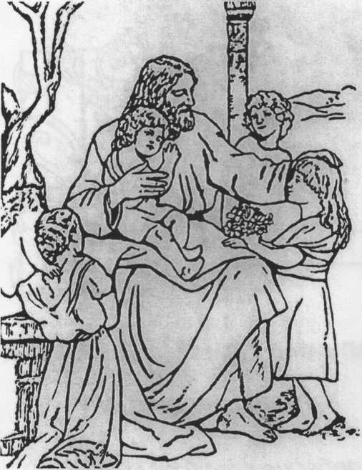
Почему Иисус Христос позволил Себя казнить через распятие?
Почему Иисуса Христа называют Спасителем?
Имя Иисус означает

После распятия Христос воскрес. Воскресение
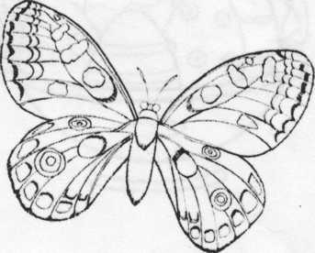
Христиане верят, что они тоже воскреснут после смерти в новом теле.
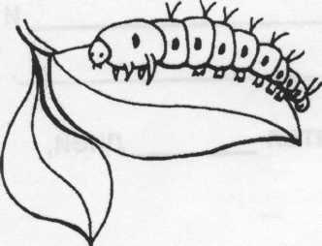
Приведи примеры возобновления жизни в природе

Русский народ назвал выходной день
в честь воскресения Христа.
Гпавный праздник христиан называется

ПАСХА
это слово означает

Главный пасхальный гимн
Христос воскресе из мертвых, Христос воскрес из
мёртвых,
смертию смерть поправ, победив своей смертью
смерть,
и сущим во гробех и прежде умершим
живот даровав! даровал жизнь!
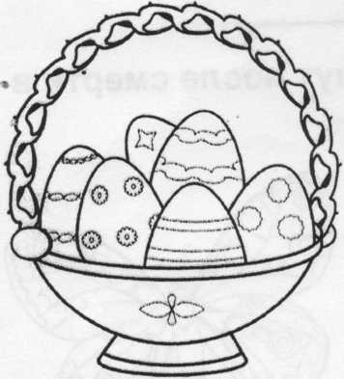
На Пасху принято печь ,
красить и дарить их всем.
В этот день все приветствуют друг друга
словами и
отвечают
К Пасхе христиане готовятся дней,
они соблюдают пост.

